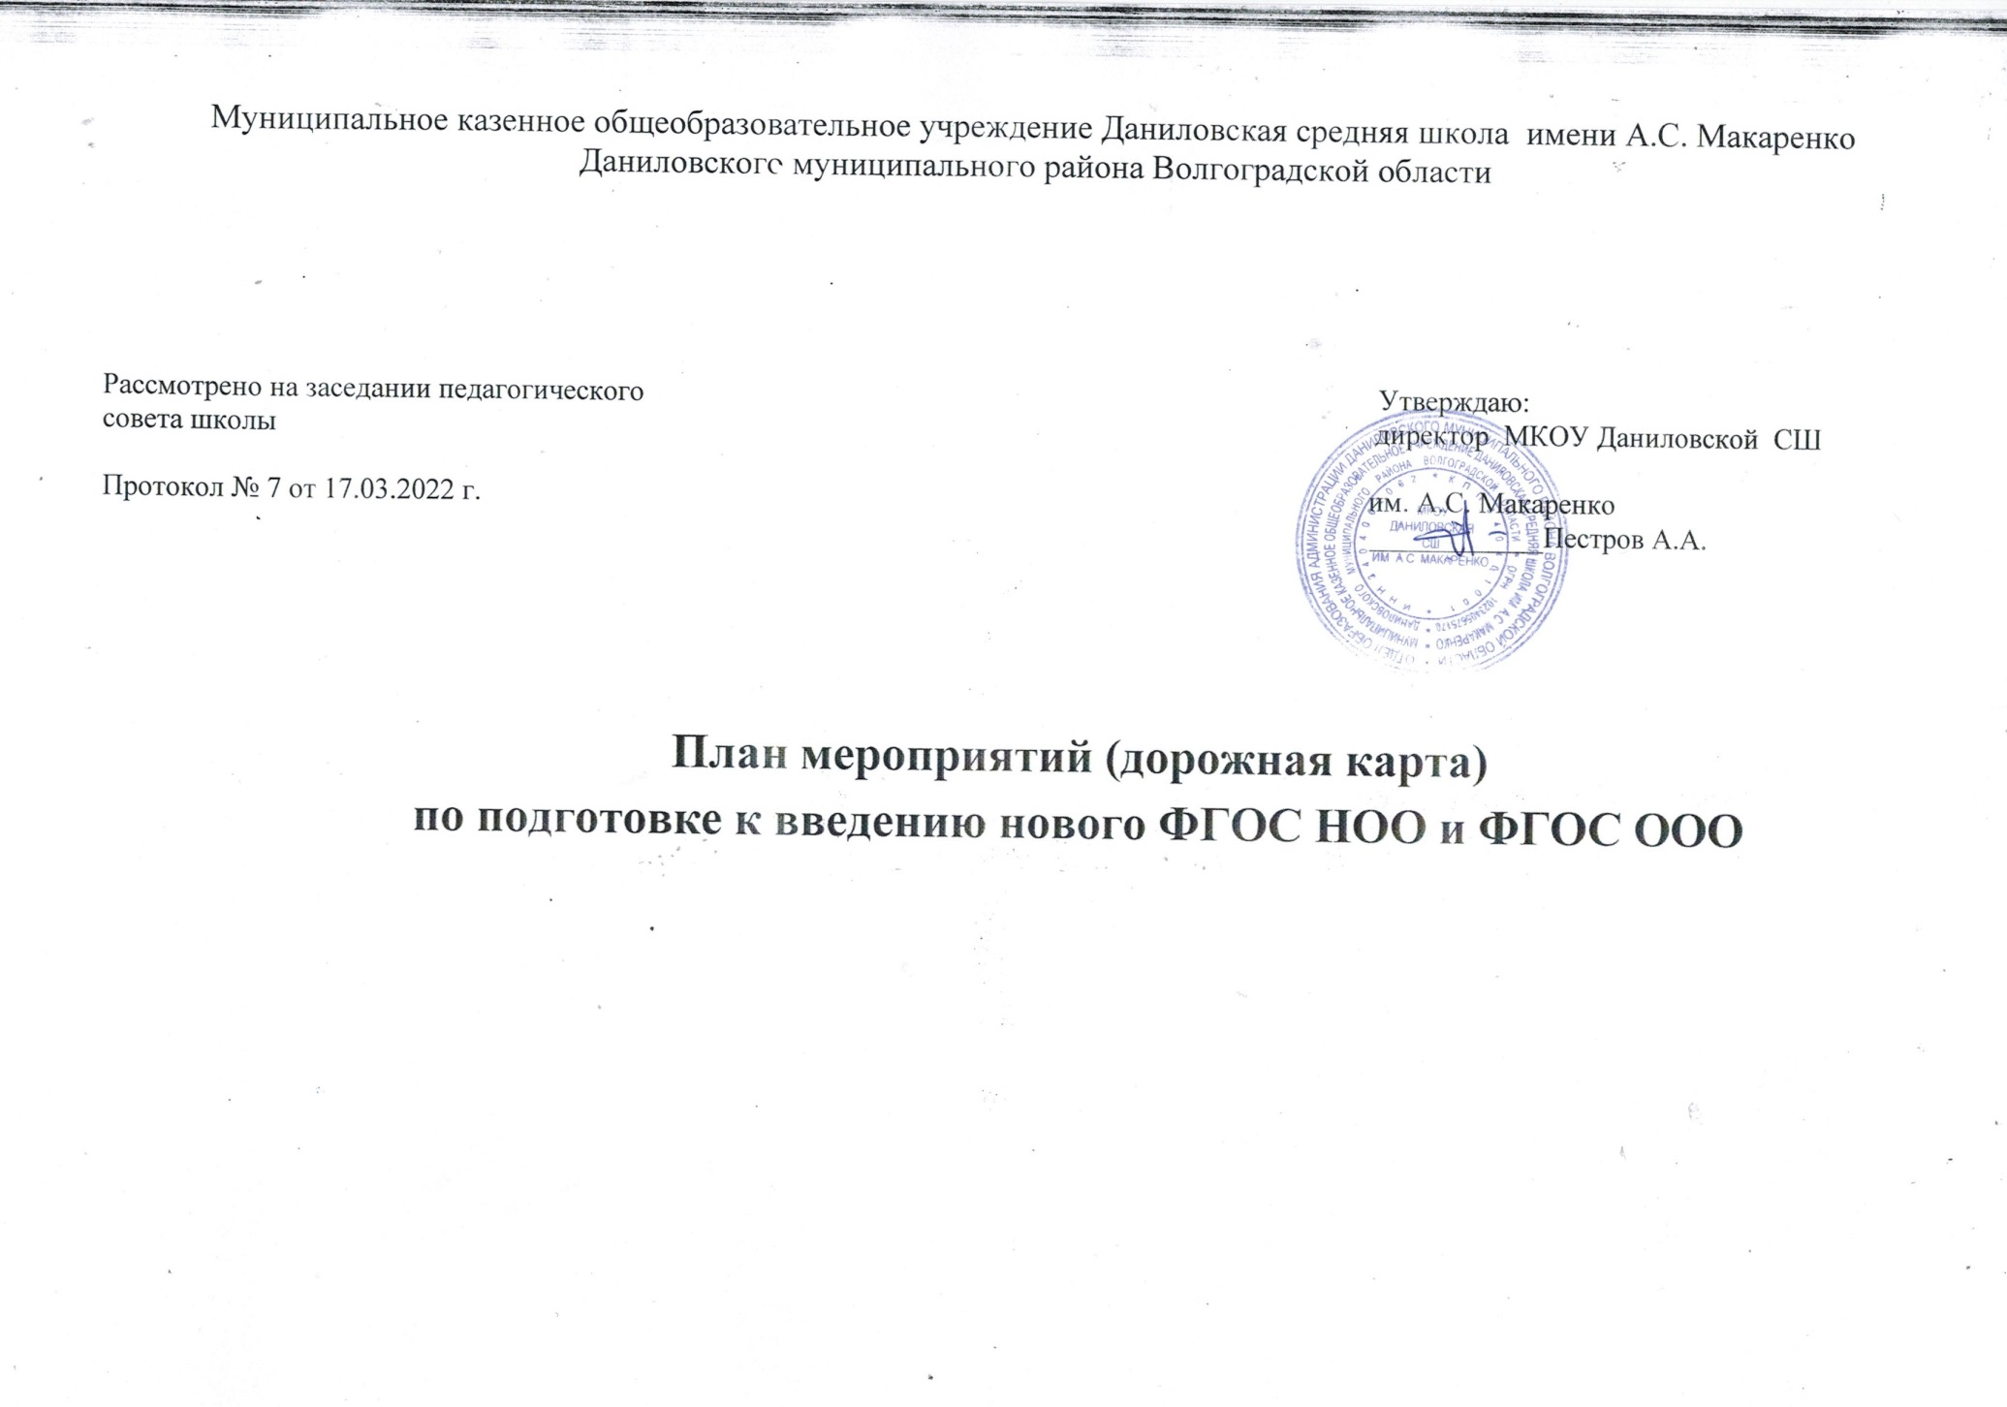

План мероприятий (дорожная карта) по подготовке к введению нового ФГОС НОО и ФГОС ООО

№ п/п | Мероприятия | Сроки реализации | Ожидаемые результаты | Ответственные
1. Организационное и нормативное обеспечение перехода на новый ФГОС НОО и ООО
1.1. | Создание рабочей группы, ответственной за реализацию ФГОС 2021 на уровне района и в образовательных организациях | Апрель 2022 г | Приказ по созданию рабочей группы, Положение о рабочей группе | Директор
1.2 | Разработка и утверждение (дорожной карты) перехода на новый ФГОС НОО и ООО. | Апрель 2022 | Приказы об утверждении плана- мероприятий (дорожной карты) перехода на новый ФГОС НОО и ООО | Директор
1.3. | Изучение документов федерального, регионального уровня, регламентирующих введение ФГОС НОО и ООО | В течение всего периода | Листы ознакомления с документами федерального, регионального уровня, регламентирующими введение ФГОС НОО и  ООО | Рабочая группа
1.4. | Формирование банка данных нормативно- правовых документов федерального, регионального, муниципального уровней, обеспечивающих переход на новые ФГОС НОО и ФГОС ООО | В течение всего периода | Банк данных нормативно-правовых  документов федерального, регионального, муниципального уровней, обеспечивающих реализацию ФГОС НОО и ФГОС ООО | Рабочая группа
1.5. | Проведение родительских собраний в классах начальной и основной школы, посвященных постепенному переходу на новые ФГОС НОО и ООО за период 2022-2027 годов | До конца 2021- 22 уч.года и  ежегодно до 2027 г | Протоколы общешкольных родительских собраний, посвященных постепенному переходу на новые ФГОС НОО и ООО | Классные руководители, ответственный за УВР.
1.6. | Проведение классных родительских собраний в 1-х и 5-х классах, посвященных обучению по новым  ФГОС НОО и ООО с 1 сентября 2022 года | Май- июль 2022 г | Протоколы классных родительских  собраний в 1-х и 5-х классах, посвященных обучению по новым ФГОС НОО и ООО | Классные руководители, ответственный за УВР.
1.7. | Внесение изменений и дополнений в документы, регламентирующие деятельность ОО в связи с  подготовкой к введению ФГОС НОО и ООО. | До 1 сентября 2022 г и далее по мере необходимости | Разработка новых Положений, принятие приказов, иных документов. | Директор

1.8. | Рассмотрение вопросов подготовки и введения ФГОС ООО на педагогическом совете, МО учителей начальных классов и основной школы (на уровне района и внутришкольных). | Апрель 2022 г и далее регулярно | Информирование педагогических работников по вопросам введения ФГОС НОО и ООО | Директор  Ответственный за УВР  Руководители МО  Куратор начальных классов
1.9. | Анализ имеющихся в школе условий и ресурсного обеспечения реализации образовательных программ НОО и ООО в соответствии с требованиями новых ФГОС НОО и  ООО. | До 1 сентября  2022 г | Аналитическая справка об оценке условий образовательной организации с учетом требований новых ФГОС НОО и ООО | Рабочая группа
1.10. | Разработка на основе примерной ООО основной образовательной программы НОО и ООО образовательной организации, в том числе рабочей программы воспитания, календарного плана воспитательной работы, программы формирования У УД, программы коррекционной работы, в соответствии с требованиями новых ФГОС, учебных планов | До июля 2022 г | Протоколы заседаний рабочей группы по разработке основной образовательной программы.  Разработанная и утвержденная ООП НОО и ООО, в том числе рабочая программа воспитания, календарный план воспитательной работы, программа  формирования УУД, программа коррекционной работы, учебных планов | Рабочая группа
1.11. | Разработка и реализация системы мониторинга образовательных потребностей (запросов) обучающихся и родителей (законных представителей) для проектирования учебных планов НОО и ООО в части, формируемой участниками образовательных отношений, и планов внеурочной деятельности НОО и ООО | Ежегодно | Аналитическая справка ответственного за УВР.  Аналитическая справка ответственного за ВР | Рабочая группа
1.12. | Внесение изменений в «Положение о формах, периодичности, порядке текущего контроля успеваемости и промежуточной аттестации обучающихся» в части введения комплексного подхода к оценке результатов образования:  предметных, метапредметных, личностных в соответствии с новыми ФГОС НОО и ООО | По мере необходимости | Положение о формах, периодичности, порядке текущего контроля успеваемости и промежуточной аттестации обучающихся. Протокол педсовета об утверждении изменений. | Директор  Ответственный  за УВР
1.13. | Формирование плана функционирования ВСОКО в условиях постепенного перехода на новые ФГОС НОО и ООО и реализации ООП НОО и ООО по новым ФГОС НОО и ООО | Сентябрь, ежегодно с 2022  по 2027 г | План функционирования ВСОКО на учебный год. Аналитические справки по результатам ВСОКО | Ответственный по УВР

1.14. | Разработка и реализация моделей сетевого взаимодействия образовательной организации и учреждений дополнительного образования детей, учреждений культуры и спорта, средних специальных и высших учебных | По мере необходимости | Модели сетевого взаимодействия  Договоры о сетевом взаимодействии. | Рабочая группа
2. Методическое обеспечение постепенного перехода на обучение по новым ФГОС НОО и ФГОС ООО
2.1. | Проведение инструктивно-методических совещаний и обучающих семинаров по вопросам введения ФГОС для учителей начальной и основной  школы, участие в вебинарах. | В течение всего периода  внедрения ФГОС | Разрешение вопросов, возникающих в ходе внедрения ФГОСНОО и ООО. | Ответственный за методическую работу
2.2. | Разработка рабочих программ по предметам учебного плана, в том числе курсов внеурочной  деятельности. | Ежегодно до 2027 г до 1 сентября | Утверждение рабочих программ по предметам учебного плана, в том числе курсов внеурочной деятельности | Ответственный за методическую работу  Учителя- предметники
2.3. | Разработка плана методической работы, обеспечивающей сопровождение постепенного перехода на обучение по новым ФГОС НОО и ФГОС  ООО | Ежегодно до 2027 г до 1 сентября | План методической работы.  Приказ об утверждении плана методической работы. | Ответственный за методическую работу
2.4. | Корректировка плана методических семинаров повышения квалификации педагогических работников образовательной организации с ориентацией на проблемы перехода на ФГОС НОО и  ООО | Ежегодно с 2022  по 2027 г | План методических семинаров повышения квалификации педагогических работников образовательной организации | Ответственный за методическую работу
2.5. | Обеспечение консультационной методической поддержки педагогов по вопросам реализации ООП  НОО и ООО по новым ФГОС НОО и ООО | В течение всего периода с 2021  по 2027 г | Наличие специальной страницы на сайте методического центра | Ответственный за методическую работу
2.6. | Формирование пакета методических материалов по теме реализации ООП НОО по новому ФГОС НОО | В течение всего периода с 2022  по 2027 г | Пакет методических материалов по теме реализации ООП НОО по новому ФГОС НОО | Ответственный за методическую работу
2.7. | Обеспечение участия педагогов в мероприятиях муниципального, регионального уровня по  сопровождению внедрения обновленных ФГОС НОО и ФГОС ООО | Постоянно | Повышение квалификации учителей по вопросам реализации ООП НОО и ООП ООО. | Ответственный за методическую работу
3. Кадровое обеспечение постепенного перехода на обучение по новым ФГОС НОО и ФГОС ООО
3.1. | Приведение в соответствие с требованиями новых  ФГОС НОО и ООО должностных инструкций | До 1 сентября  2022 г | Должностные инструкции | Директор

 | работников образовательной организации
3.2. | Обеспечение психолого-педагогического Сопровождения участников образовательных отношений; вариативность форм психолого- педагогического сопровождения (профилактика, диагностика, консультирование, коррекционная работа, развивающая работа, просвещение). | В течение всего периода с 2021  по 2027 г | Планы специалистов сопровождения | Психолог, социальный педагог
3.3. | Обеспечение поэтапного повышения квалификации всех учителей начальной и основной  школы и членов администрации по вопросам новых ФГОС. | В течение всего периода с 2021  по 2027 г | Подготовка педагогических и управленческих кадров к введению ФГОС НОО и ООО | Ответственный за методическую работу
3.4. | Координация взаимодействия учреждений общего, профессионального и дополнительного образования детей, обеспечивающая организацию внеурочной деятельности и учет внеучебных достижений обучающихся. | В течение всего периода с 2021  по 2027 г | Вариативность внеучебной деятельности, создание оптимальной модели учета внеучебных достижений обучающихся. | Ответственный по ВР
4. Материально-техническое обеспечение постепенного перехода на обучение по новым ФГОС НОО и ФГОС ООО
4.1. | Анализ соответствия материально-технической базы образовательной организации для реализации ООП НОО и ООО действующим санитарным и  противопожарным нормам, нормам охраны труда |  | Аналитическая справка об оценке условий образовательной организации с учетом требований новых ФГОС НОО и ООО | Ответственный за КБ
4.2. | Комплектование библиотек УМК по всем предметам учебных планов для реализации новых ФГОС НОО и ООО в соответствии с Федеральным перечнем учебников | Ежегодно до 1  сентября 2022-  2027 г | Наличие утвержденного и обоснованного списка учебников для реализации новых ФГОС НОО и ООО.  Формирование ежегодной заявки на обеспечение образовательной организации  учебниками в соответствии с Федеральным перечнем учебников | Директор  Библиотекарь  Ответственный за УВР
4.3. | Обеспечение кабинетов комплектами наглядных пособий, карт, учебных макетов, специального оборудования, обеспечивающих развитие компетенций, соответствующих требованием новых ФГОС. Использование оборудования, полученного ОО в рамках реализации проекта  «Точки роста» | Регулярно | Укомплектованность кабинетов необходимыми пособиями, комплектами специального лабораторного оборудования, обеспечивающими проведение лабораторных работ и опытно экспериментальной деятельности. | Директор  Ответственный за КБ

5. Информационное обеспечение постепенного перехода на обучение по новым ФГОС НОО и ФГОС ООО
5.1. | Проведение просветительских мероприятий, направленных на повышение компетентности педагогов образовательной организации и родителей обучающихся по вопросам введения  новых ФГОС |  |  | Постоянно | Пакет информационно-методических материалов  Разделы на сайте школы |  |  | Ответственный за УВР, технический специалист
5.2. | Обеспечение возможности использования участниками образовательного процесса ресурсов и сервисов цифровой образовательной  среды. |  |  | Постоянно | Использование ЭОР и ЦОС при реализации ООП НОО и ООО. |  |  | Ответственный за УВР, технический специалист
5.3 | Обеспечение доступа к информационным ресурсам посредством сети Интернет |  |  | постоянно | Размещенные на сайте гимназии информации по новым ФГОС |  |  | Ответственный за УВР, технический специалист
5.4. | Обеспечение возможности реализации программ начального общего и основного общего образования с применением электронного обучения, дистанционных образовательных технологий. |  |  | При необходимости | Наличие авторизированного доступа к совокупности информационных и электронных образовательных ресурсов, информационных технологий и средств, обеспечивающих освоение обучающимися образовательных программ в полном объеме  независимо от их мест нахождения. |  |  | Ответственный за УВР, технический специалист
5.5. | Обеспечение публичной отчетности о ходе и результатах внедрения обновленных ФГОС НОО  и ФГОС ООО. |  |  | Ежегодно | Включение в самоанализ раздела, отражающего ход введения обновленных  ФГОС НОО и ФГОС ООО. |  |  | Ответственный за УВР, технический специалист
 | 6. Финансовое обеспечение постепенного перехода на обучение по новым ФГОС НОО и ФГОС ООО
6.1. | Обеспечение реализации программ начального общего и основного общего образования в соответствии с нормативами финансирования муниципальных услуг с учетом требований ФГОС. |  |  | Ежегодно | Соблюдение в полном объеме государственных гарантий по получению гражданами общедоступного и бесплатного основного общего образования;  возможность реализации всех требований и условий, предусмотренных ФГОС. |  |  | Директор
6.2. | Определение объема расходов, необходимых для реализации ООП и достижения планируемых результатов |  |  | Ежегодно | Формирование , плана финансово- хозяйственной деятельности на 2022 последующие годы | г | и | Директор
6.3. | Корректировка | локальных | актов, | Ежегодно | Формирование нормативной правовой базы,

 | регламентирующих установление заработной платы работников образовательной организации, в том числе стимулирующих надбавок и доплат, порядка и размеров  премирования |  | регламентирующей вопросы оплаты труда в условиях внедрения обновленных ФГОС НОО и ФГОС ООО | Директор
6.4. | Заключение дополнительных соглашений к трудовому договору с педагогическими работниками | По мере необходимости | Доп. соглашения | Директор

